Reliningsarbetet fortsätter där 9:ans lägenheter åtgärdas just nu
Tidsåtgången per två lägenheter är normalt 4-5 arbetsdagar och arbetet innebär stor påverkan för de boende gällande användning av avloppen.
Styrelsen har beslutat att föreningslägenheten på 12A ska finnas tillgänglig 24 timmar per dygn till de aktuella lägenheter som berörs av arbetet för dusch, toalett samt användning av köket men ej övernattning. Bokning av gästlägenheten för övriga medlemmar är tills vidare ej möjlig.
För att få tillgång till 12A kan inte den vita bokningstaggen nyttjas utan styrelsen måste kontaktas för att kvittera ut en speciell servicetagg.

Föreningens expedition är öppen första måndagen i varje månad mellan 18.30-19.30 på Torkilsväg 12A.
Du som medlem kan bland annat köpa fönsterfilter, låna slagborrmaskin, få hjälp med kopiering av dokument eller ställa frågor som rör ditt boende. Välkommen 4/9, 2/10, 6/11 och 4/12.
Cafe 12:an startar en ny säsong och håller öppet mellan 14.30-16.00 med gofika till självkostnadspris. Torkilsväg 12A är det som gäller och Christina Kardell önskar alla välkomna! (Betalning 25kr i kontanter eller via swish)
Onsdag 6/9, onsdag 4/10, onsdag 8/11 samt tisdag 5/12 är kommande datum som gäller.
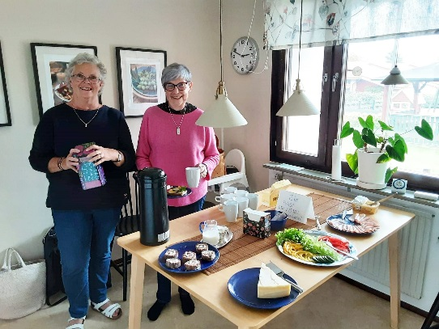

Telias app Smart Family upphör den 1/9
Samtidigt slutar den gateway som jobbar mot fuktsensor och röksensor att fungera. Funktionen hos fukt & röksensorn påverkas ej. Styrelsen kommer att avvakta mer information från Telia i samband med kommande månadsskifte och återkommer med eventuella nyheter via hemsidan. OBS! Både medlemmar som avflyttar/flyttar in måste kontakta Telia kundtjänst tel. 90200 för att rätt personuppgifter sedan ska möjliggöra utnyttjandet av fiberanslutningens alla tillgängliga tjänster.

Översyn garage
Måndag den 25/9 kommer styrelsen göra en syn av alla garage. Du som medlem har innan dess möjlighet att se över om något i ditt garage behöver åtgärdas. Kanske passar du på att röja ur, slänga eller sälja något?
Garagen är avsedda att användas för registrerade motorfordon. Finns det plats kan du självklart förvara lite andra saker där också. Garagen får däremot inte användas som enbart förråd. Brännbara vätskor ska inte förvaras i garagen.
Du som hyr garage i föreningen bör försöka hålla ordning i ditt garage och med jämna mellanrum sopa ur det. Vintertid får man komma ihåg att skotta framför garageporten då kvarliggande snö kan göra så den inte går igen.
Påminner även om vikten av att stänga ditt garage och gärna dubbelkolla när du går därifrån. Styrelsen får flera gånger/ månad rapport från Securitas om garage som inte stängts korrekt.
Alla som hyr har fått 2st dosor och det är dessa som ska används, inte nyckeln, annat än i nödfall. Är det problem med dosan, hör gärna av er på expeditionens öppettider.
Stöld ur garage
Minst ett garage i längan 104-114 har utsatts för en stöld. Berörda medlemmar bör dubbelkolla aktuella garage samt polisanmäla eventuella fler tillgrepp.

Snickarboden mittemot Herrgården Tv 14
Snickarboden innehåller inte bara en fin möjlighet till diverse hemmafix via många olika verktyg inklusive yta att jobba med till exempel möbelrenovering.
Här hämtar man även kompostpåsar samt kan nytta batteriåtervinningskärlet. Föreningens Hjärtstartare är även placerad här.

Fastighetsjour på kvällar och helger via Husakuten Problem som kan hanteras av Husakuten är till exempel elfel, dörrar i baklås, stopp i avlopp och vattenläckor. Tänk på att inte ringa till jouren om det inte är akut och kan vänta till kommande vardag då HSB MälarDalarnas felanmälan fortsatt gäller. Tänk på att du som medlem enligt stadgarna är ansvarig för lås, el och även ytliga stopp i avlopp med mera. Nytt journummer är nu 0243 730 00 till Husakuten.
Felanmälan till HSB MälarDalarna: Problem i lägenheterna ska anmälas direkt till HSB MälarDalarna, felanmälan 010 303 27 00. Kontaktuppgifter vid frågor om parkeringar, garage och extra förråd Mail: 07forvaltare@hsb.se, telefon: 010 303 27 89 (Marcus) Kontaktuppgifter vid frågor om föreningens gym Katja Wingqvist 070 710 42 51 Diverse övriga kontaktuppgifter Styrelsen har som målsättning att dagligen bevaka inkorgen gällande mail till styrelsen.frambygard@telia.com Följ även händelseutvecklingen i föreningen via hemsidan, https://www.hsb.se/malardalarna/brf/Framby_gard/ Maud Nordström, ordförande i styrelsen 072 228 60 31 Christer Kling, ekonomisk support och informationsansvarig 070 402 91 74 HSB MälarDalarna 010 303 27 00 Fastighetsjour Husakuten kvällar och helger 0243 730 00 Telia Support 90200 alt 020 20 20 70 Nomor (skadedjur) Försäkringsnummer hos Dalarnas 72035 077 112 23 00
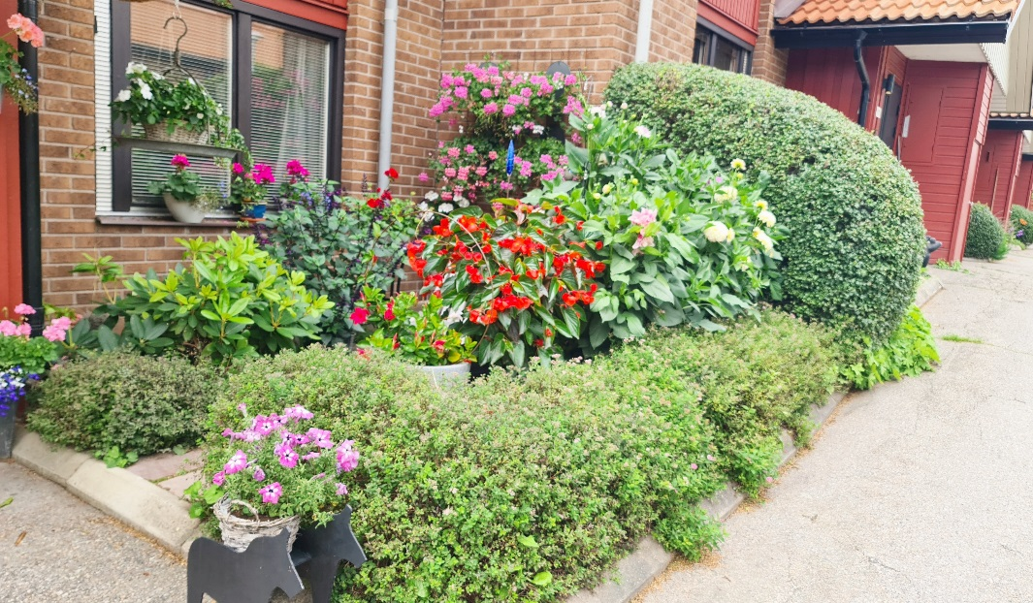
Falun 2023-08-27 Styrelsen

